**Universidade Nove de Julho**

920112170 Lucas Matias Cripa TADS 3A

920106125 Willyan Lopes de Carvalho TADS 3A

420201844 Elber José Silva Nascimento TADS 2A

3020105673 Caio Souza da Silva TADS 3A

Business Data Blast

SÃO PAULO

2021

**SUMARIO**

3. Introdução

4.Requisitos do projeto

6.Matriz Gut

7.Designer das Telas

9.Banco de Dados

10.Matrix Swot

11.Cadastro da empresa

12.Tela de cadastro do usuário

13.Aplicação

17.Conclusão

18.Referencia

Introdução

Proposta do trabalho

Objetivo do projeto será constituído pelo desenvolvimento uma aplicação em PHP (MySQL) ou ASP.Net, contendo uma ou mais funcionalidades via Webservices (API).  
  
O projeto vai ser um site aonde o usuário conseguir ter um controle de qualidade dos produtos  
  
O “Host” escolhido foi herokuapp   
  
Os códigos fonte da aplicação deverá ser disponibilizado no GitHub e o link para o repositório deverá constar no documento do projeto.

**DESENVOLVIMENTO**

O projeto foi desenvolvido com o auxílio de todas as matérias sendo elas as mais utilizadas o Scrum, IHC e com foco em um processo de negócio voltado para ERP e controle de qualidade no qual tem sido um grande divisor durante a pandemia, no qual tivemos muitos produtos e lojas migrando para os meios virtuais.

Primeiro passo do projeto foi definir quais seriam os requisitos a serem feitos sendo assim feito uma reunião via Meet e organizando tudo via Trello.

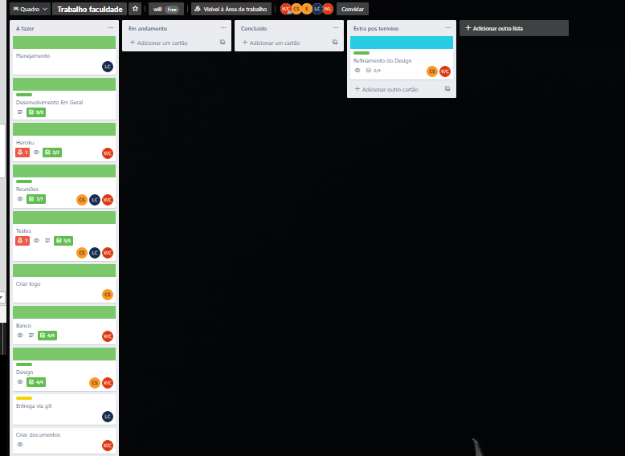

E cada requisito tendo seus Checklists.

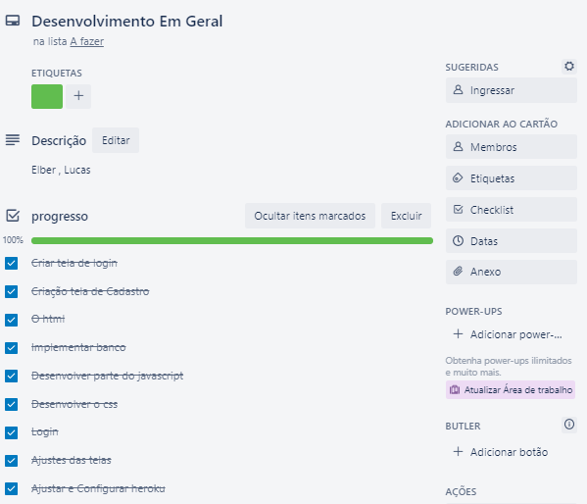

Os requisitos foram tabelados para que assim fosse montado uma Matriz Gut com todos as prioridades de desenvolvimento do projeto.

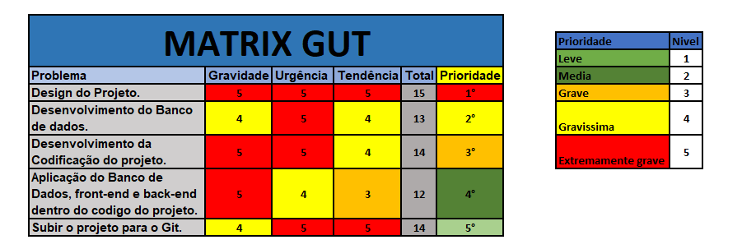

Logo após os requisitos serem concluídos um dos integrantes do grupo fico responsável pelo Designer das Telas enquanto os demais foram pesquisar como seria montado o projeto.

O Designer em si foi dividido em duas partes a primeira algo mais simplista sem muitas cores para mostrar mais claramente a regra de negócios e para que assim fosse aprovado pelos demais membros do grupo.

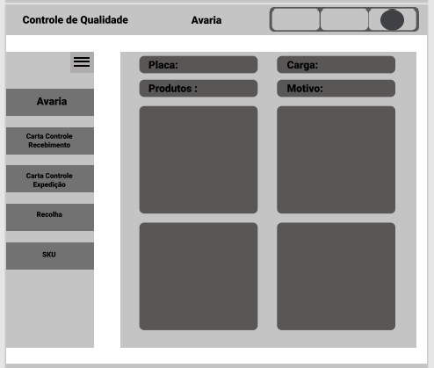

A segunda parte do designer foi algo mais voltado para oque realmente seria a ideia final do projeto, usando cores mais voltadas para o verde e azul já que são cores com significado saúde crescimento e Calma e que tem relação com o tema qualidade.

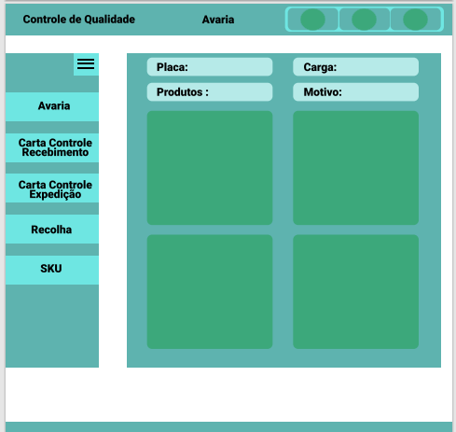

Obs: Ambos PDF estão presente no GitHub do grupo.

Pós aprovação dos membros do grupo durante uma reunião, foi a hora de ser feito o desenvolvimento do banco de dados o diagrama e relacional foi feito usando Excel.

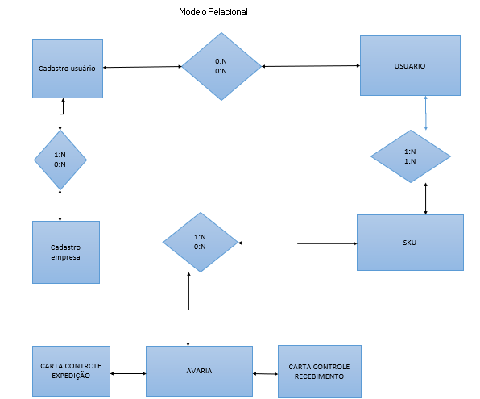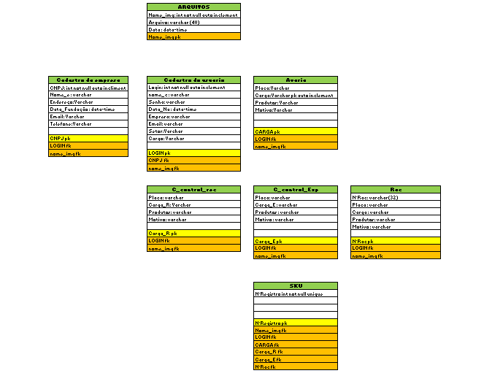Em seguida foi feitos os Scripts do Banco de Dados enquanto o desenvolvimento das telas (View) era feitos.

Logo após umas semanas foi feito a nossa Matrix Swot (FOFA) durante uma reunião em que olhamos a nossas Forças, Fraquezas, Oportunidades e Ameaças.

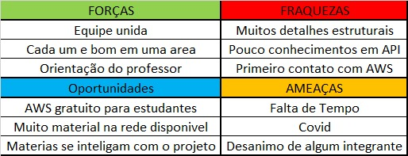

Antes de ser feito o uso da aplicação deverá se feito Cadastro da Empresa e em seguida dos usuários/ Funcionários.

Tela de Cadastro da empresa

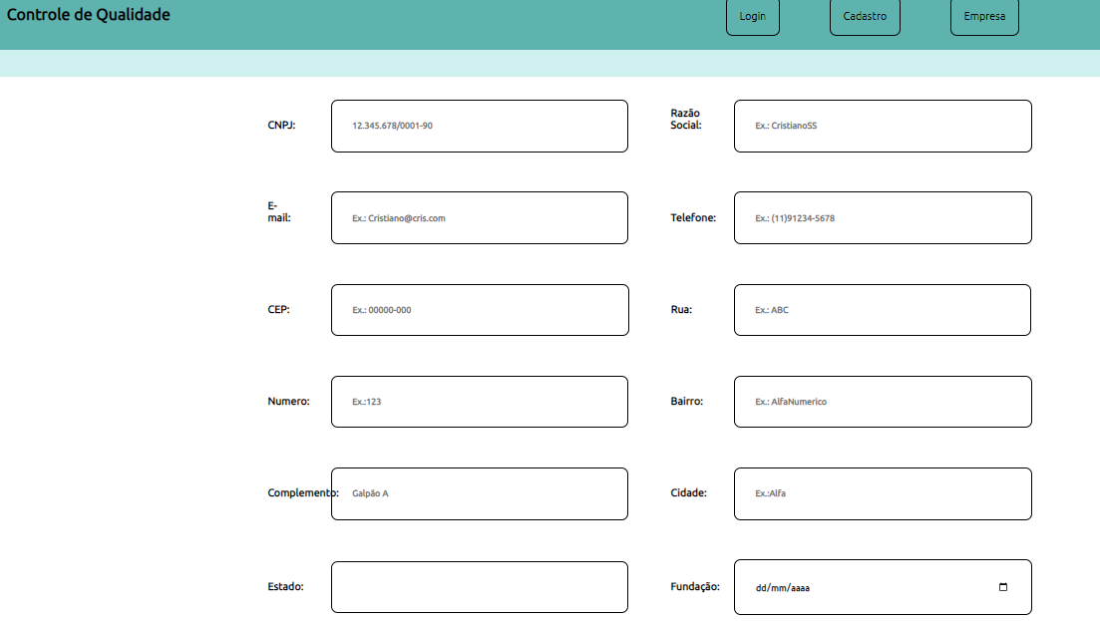

Tela de Cadastro, E a tela onde vai ser feito o cadastro da pessoa que utilizara a aplicação, onde ela vai preencher todos os seus dados.

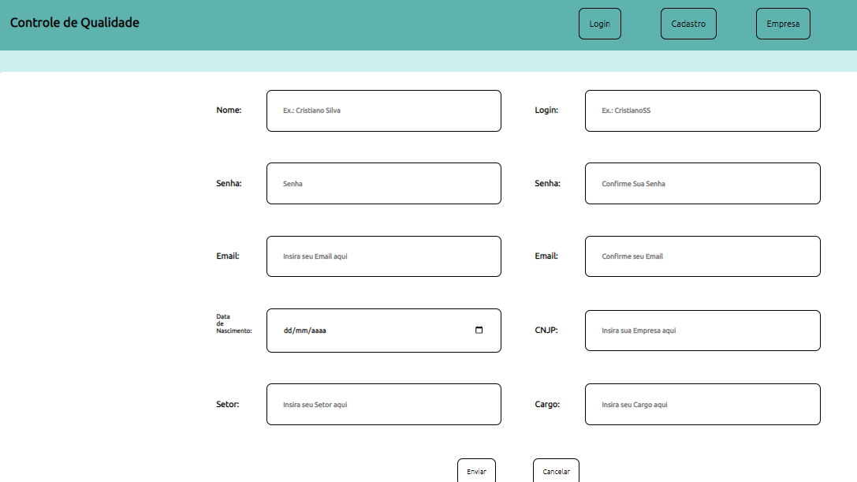

Logo após o fim do cadastro já poderá ser feito o login.

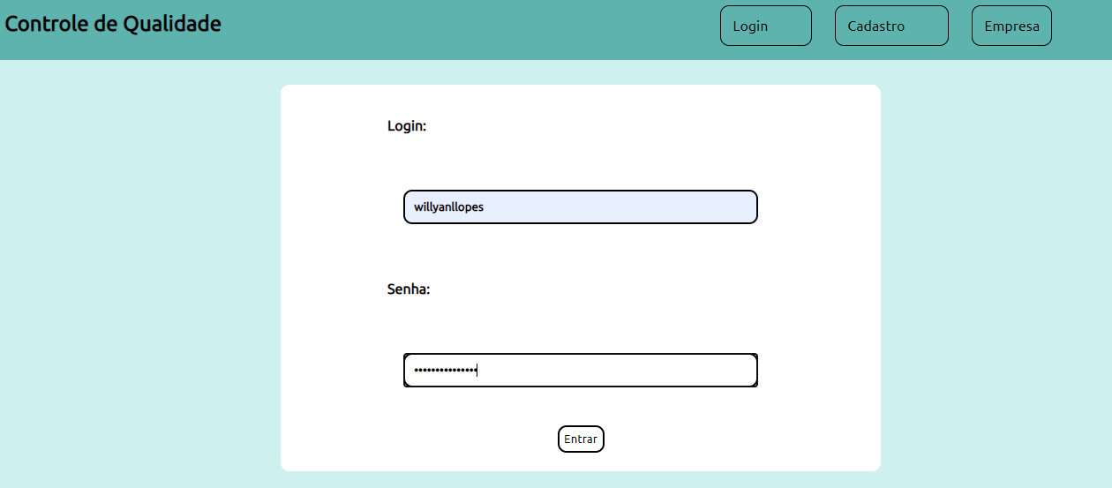

A aplicação e disposta em 5 Telas sendo elas.

Avaria: Tela geralmente voltada para o estoque ou para quem vai receber uma recolha e tem que fotografar o que tem de produto danificado.

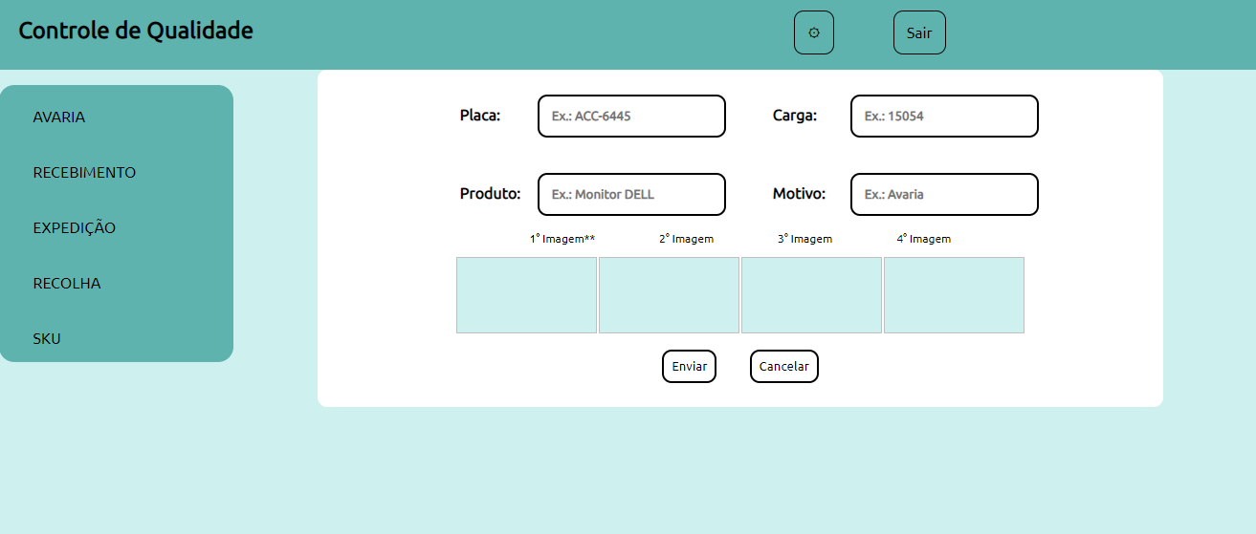

Recebimento: Tela voltada para o setor que irá receber os produtos da fábrica ou até mesmo algum fornecedor e estocar, assim evidenciando todas as anomalias ali presente.

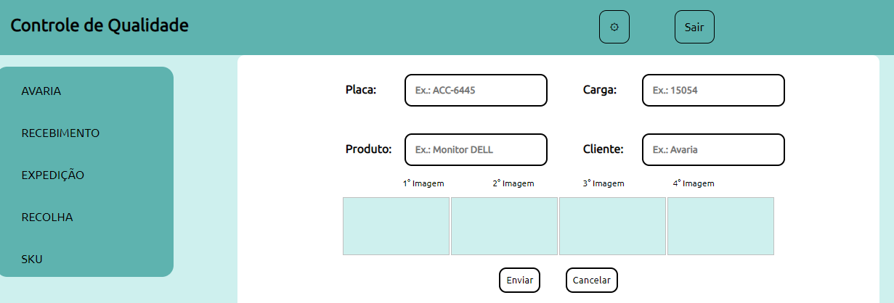

Expedição: Local aonde o Conferente que irá expedir um produto vai evidenciar como saiu os mesmos.

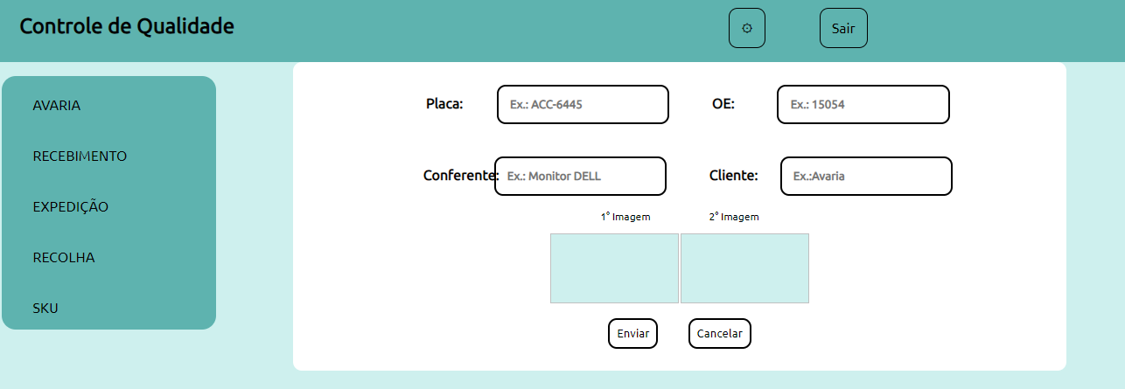

Recolha: Local onde o SAC vai abrir uma notificação para que possa ser recolhido algum produto defeituoso que está no cliente.

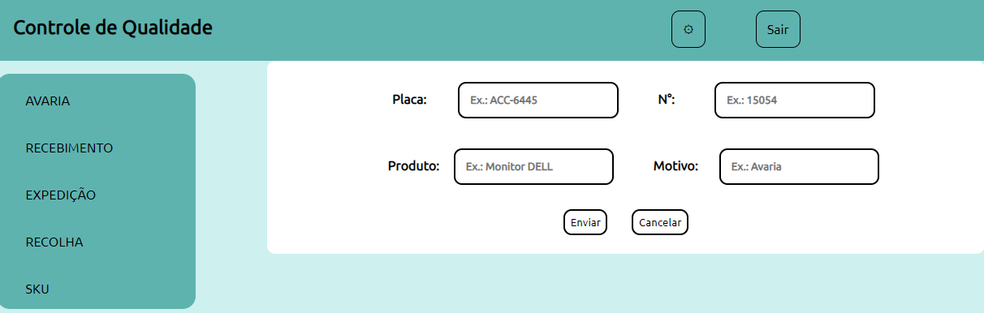

SKU: Tela onde poderá ser visualizado as anomalias e verificar oque ocorreu com cada caso.

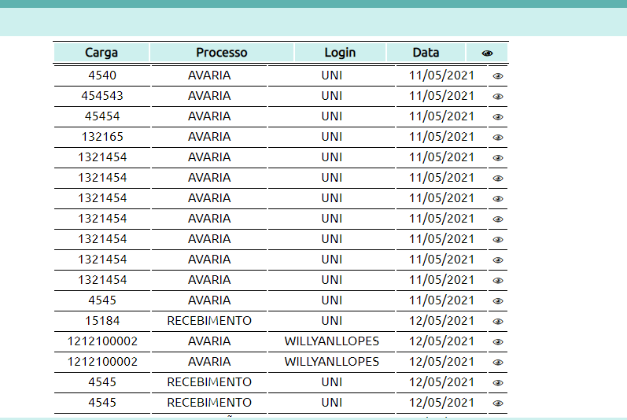

**Conclusão**

Todo o trabalho deu um resultado bastante satisfatório e conseguimos completar todos os requisitos no qual foram propostos pelos professores e conseguindo tirar a ideia do papel ao transformar em algo funcional no qual poderá ser utilizado no dia a dia independente da empresa e usuário.

Tivemos alguns desafios quando se tratou do AWS mais do fim depois de algumas dificuldades de bugs conseguimos hospedar não no AWS e sim no Heroku no qual foi possível ter uma otimização melhor toda a Aplicação.

**Referencias**

[**https://github.com/EdsonMSouza/projetos-2021.1**](https://github.com/EdsonMSouza/projetos-2021.1)

**https://www.awseducate.com/registration#APP_TYPE**

<https://trello.com/b/7Yh5V73R/trabalho-faculdade>

<https://www.youtube.com/watch?v=kNrt8gXF6cE&t=750s>

https://www.youtube.com/watch?v=iNm86iordCQ&t=551s